
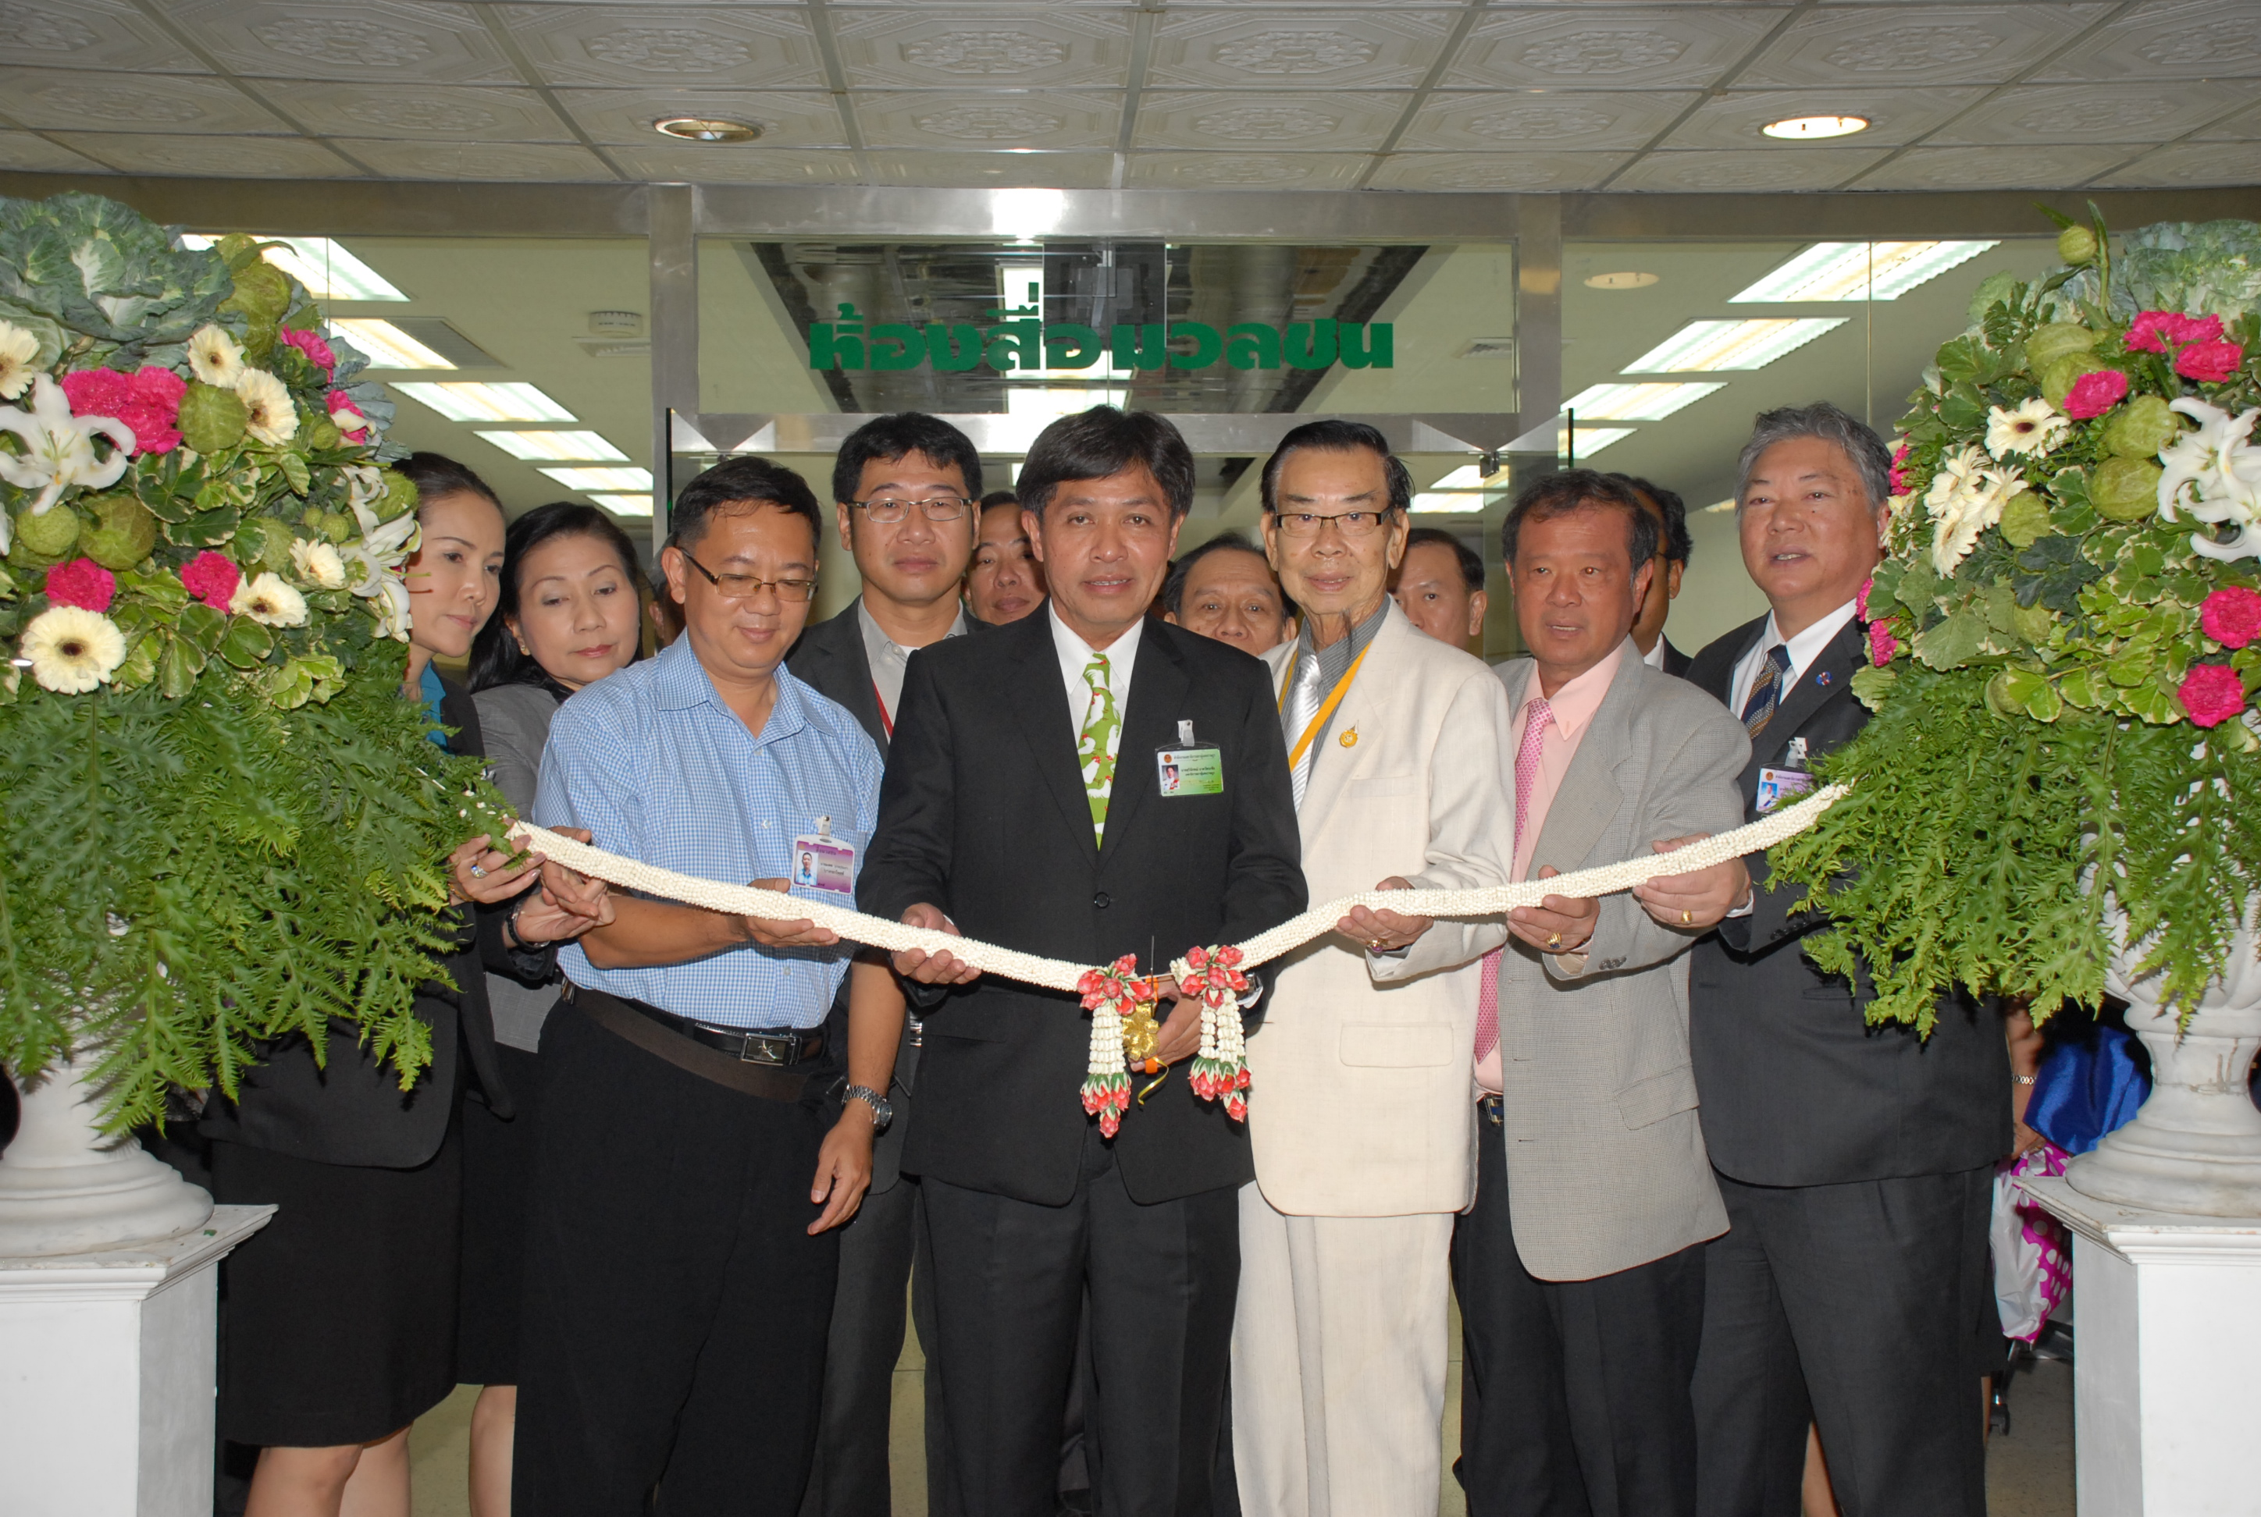

พิธีเปิดโครงการสร้างการมีส่วนร่วมในกระบวนการนิติบัญญัติฯ

นายสุวิจักขณ์ นาควัชระชัย เลขาธิการสภาผู้แทนราษฎร (กลาง) เป็นประธานในพิธีเปิดโครงการ สร้างการมีส่วนร่วมในกระบวนการนิติบัญญัติและวงงานรัฐสภากับสื่อมวลชน กิจกรรมพัฒนาประสิทธิภาพการประชาสัมพันธ์เผยแพร่ข่าวผ่านสื่อมวลชน และเปิดห้องทำงานสื่อมวลชนประจำรัฐสภา ณ ห้องสื่อมวลชน อาคารรัฐสภา ๑ โดยมี คณะผู้บริหารสำนักงานเลขาธิการ สภาผู้แทนราษฎร และสื่อมวลขนประจำรัฐสภา ร่วมในพิธี วันนี้

***********************************************************

